PROJEKTNA DOKUMENTACIJA PI

- Sažetak
Aplikacija služi kao oglasna stranica na kojoj fitness treneri mogu objavljivati svoje oglase, a zainteresirani korisnici pregledavati te oglasi dok ne nađu onaj koji im najviše odgovara.
- Uvod
Ova aplikacija cilja na pojednostavljenje pronalaska fitness trenera. Predstavljamo oglasnu platformu koja okuplja fitness trenere i njihove ponude na jednom mjestu. Ciljano tržište je iznimno široko, obuhvaćajući sve, od starijih osoba i roditelja koji traže osobne trenere, do roditelja koji žele pronaći odgovarajuće sportske aktivnosti za svoju djecu. Glavna prednost aplikacije leži u centralizaciji informacija, eliminirajući potrebu za pretraživanjem različitih web stranica teretana i platformi za freelancere, koje često sadrže previše distrakcija. Uz to, platforma je besplatna za korištenje.
- Motivacija
Aplikacija cilja na široko tržište korisnika, od rekreativaca do profesionalnih sportaša, od djece do starijih. Postojeća rješenja za pronalazak fitness trenera su slaba. Većina se oslanja na velike freelance stranice ili promocije na web stranicama teretana u kojima rade, što vodi do raspršenosti informacija. Ovo rješenje nudi jedinstvenu platformu specijaliziranu isključivo za fitness trenere i korisnike, što olakšava pretragu i uspoređivanje ponuda.
SWOT analiza:
- Snage: Jednostavnost korištenja i pristupačnost platforme.
- Slabosti: Trenutno limitiran broj funkcija.
- Prilike: Mogućnost uvođenja novih funkcionalnosti (npr. sustav ocjenjivanja trenera, integracija video materijala s vježbama, itd.).
- Prijetnje: S obzirom da mi je ovo prvi projekt, osnovna razina sigurnosti bi mogla biti manjkava. Potrebno je raditi na jačanju sigurnosnih mjera.
Trenutno ima 1 možda 2 konkurentne web stranice sličnih rješenja koja nude specijaliziranu platformu. Aplikacija ne zahtijeva posebne preduvjete osim stabilne internetske veze za korisnike, pri čemu treneri ostvaruju korist jer dobivaju pristup širokoj publici, a korisnici dobivaju centralizirano mjesto za pronalazak i usporedbu fitness trenera.
  - Razrada funkcionalnosti/Implementacija/upute
Opis funkcionalnosti po skupinama korisnika:
  - Neulogirani korisnik(Guest) - Pregled oglasa (opis funkcionalnosti, mogućnosti filtriranja). Način na koji gost komunicira s aplikacijom.
  - Ulogirani korisnik - Dodavanje vlastitih oglasa (mogućnost dodavanja/uređivanja/brisanja i filtriranja). Način na koji ulogirani korisnik komunicira s aplikacijom.
- Use case:
- Aplikacija ne funkcionira sa niti jednom vanjskom aplikacijom osim firebasea koji je importan i služi kao baza .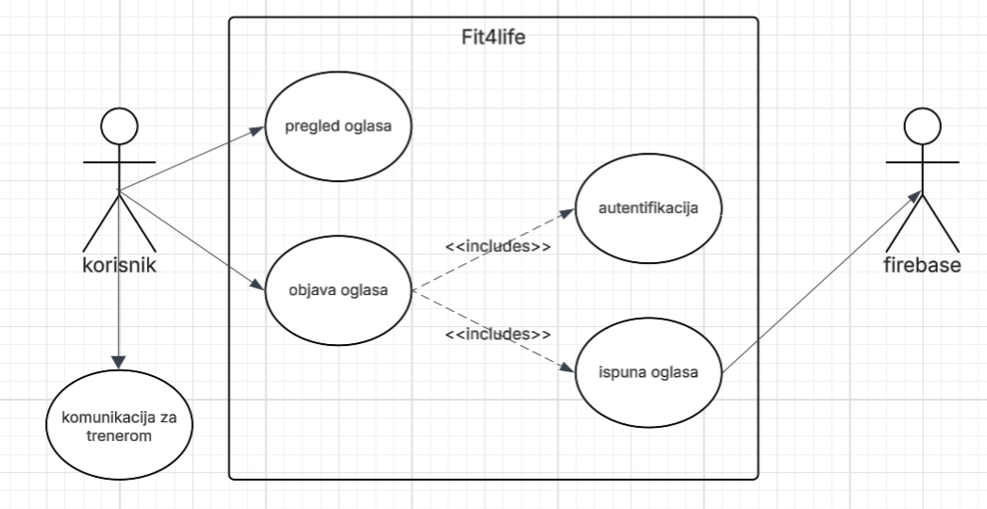
- Use case sequence:
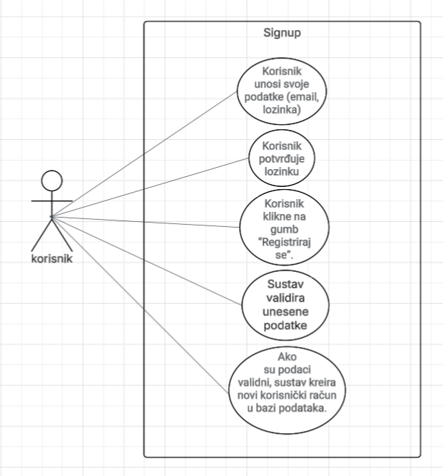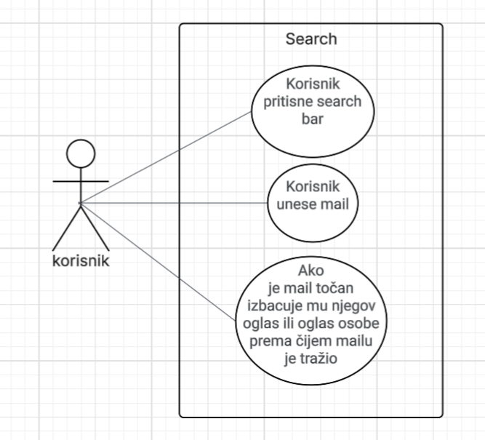
- Use class:
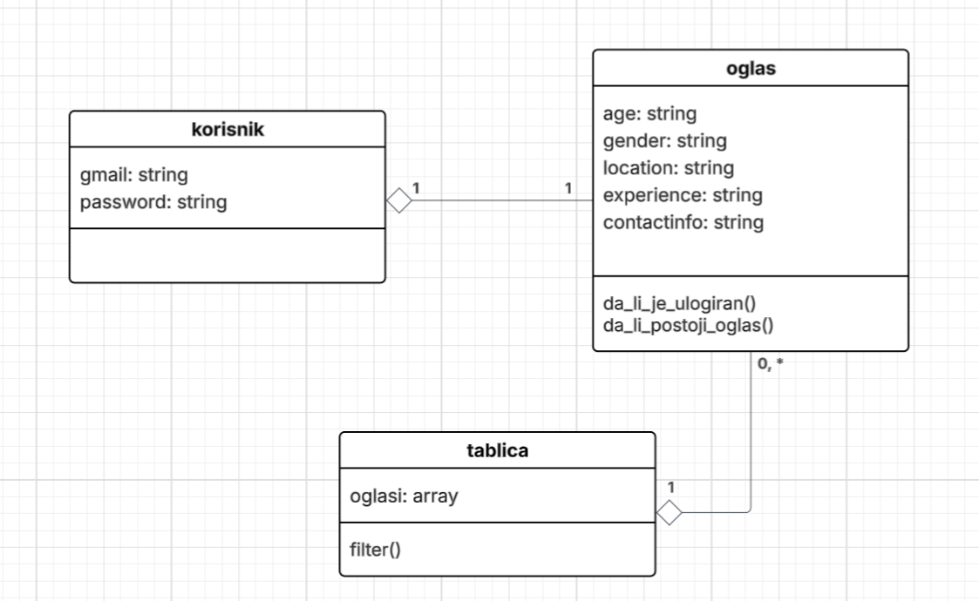
- Slike aplikacije/web stranice:
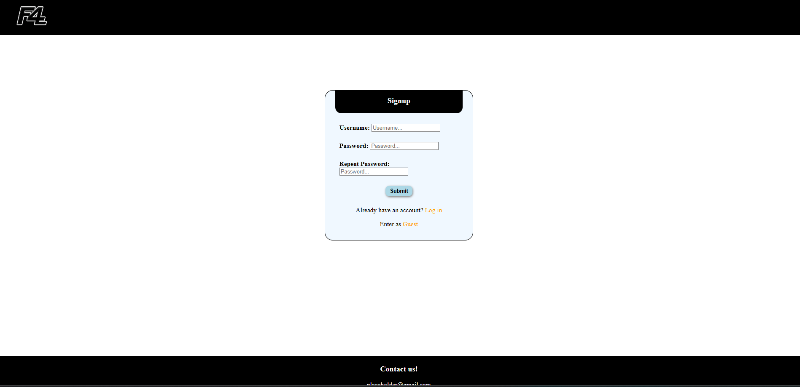
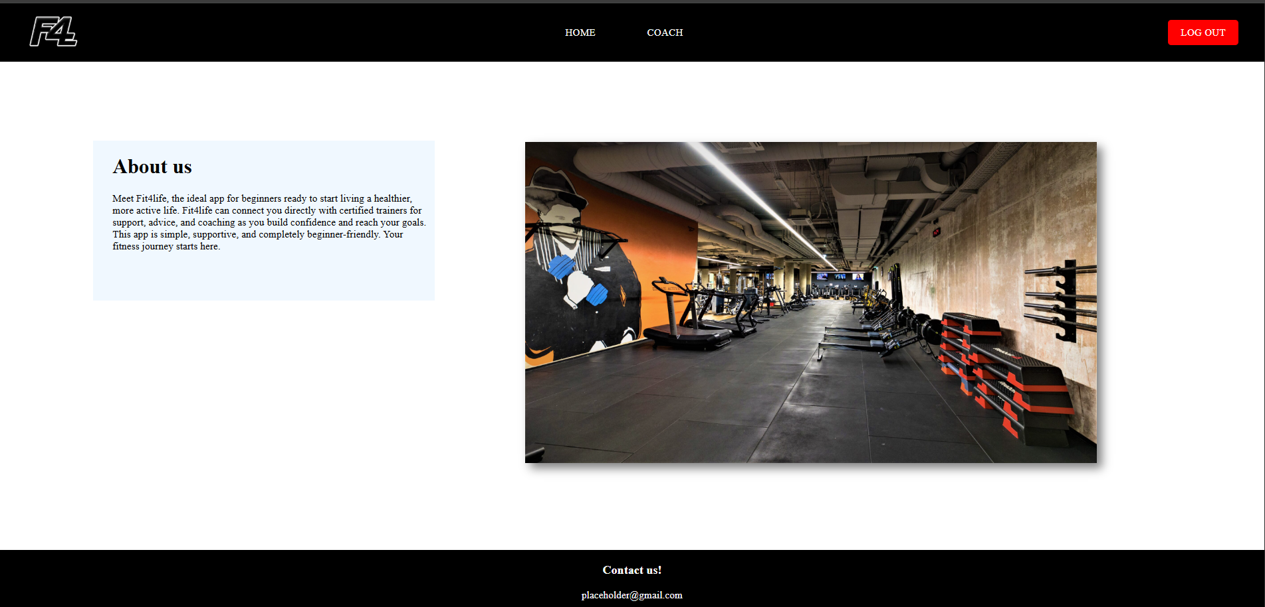
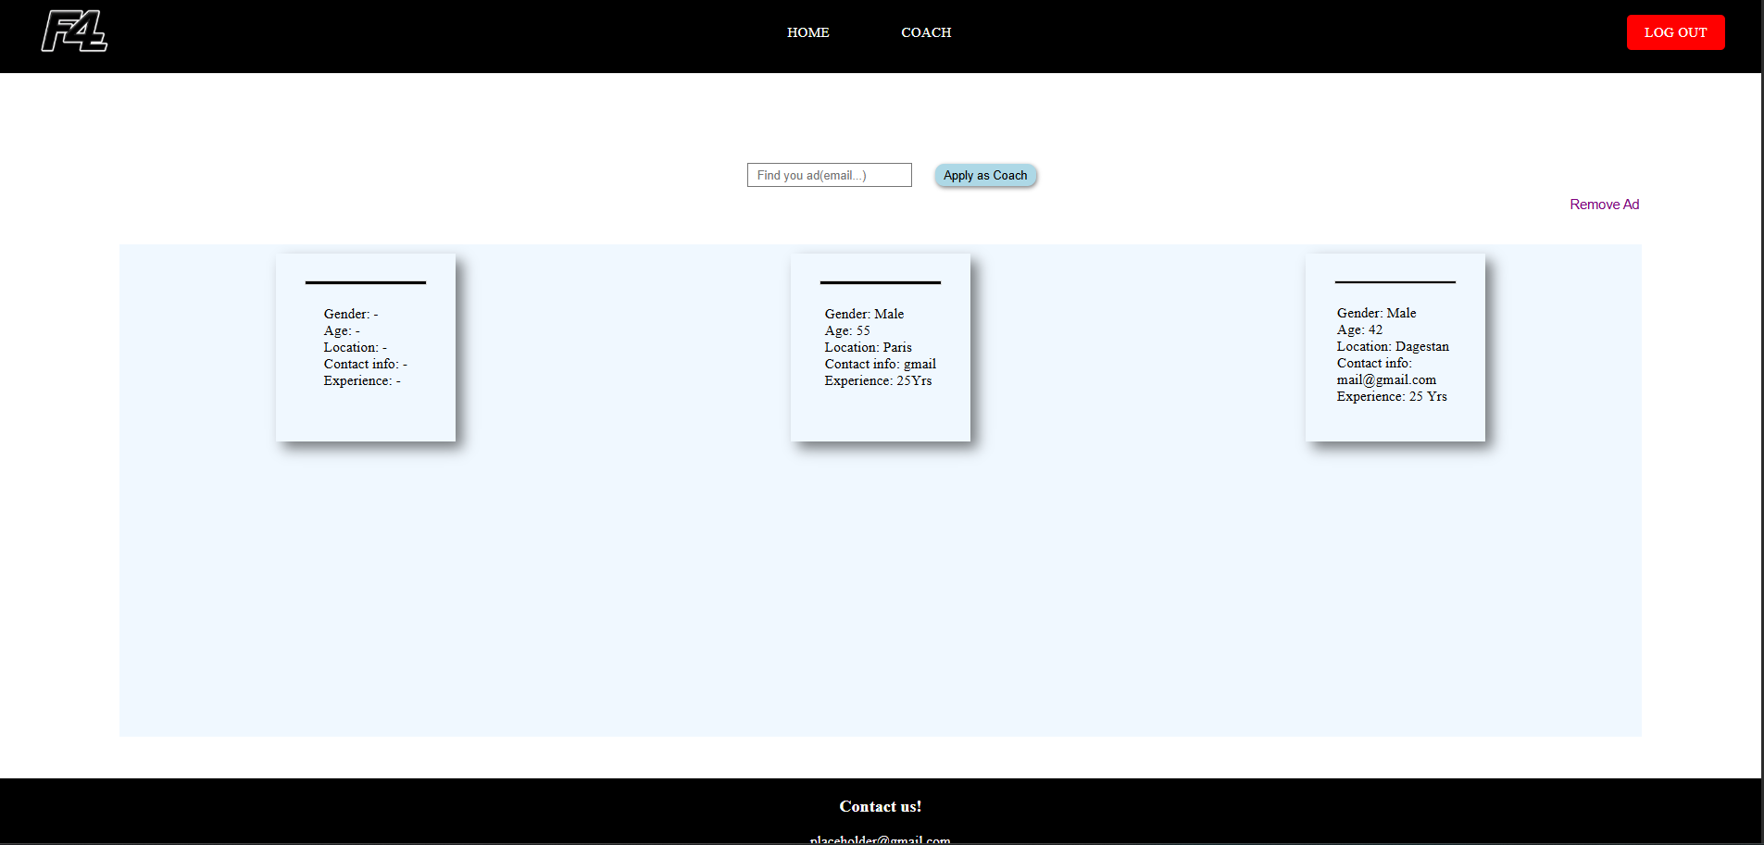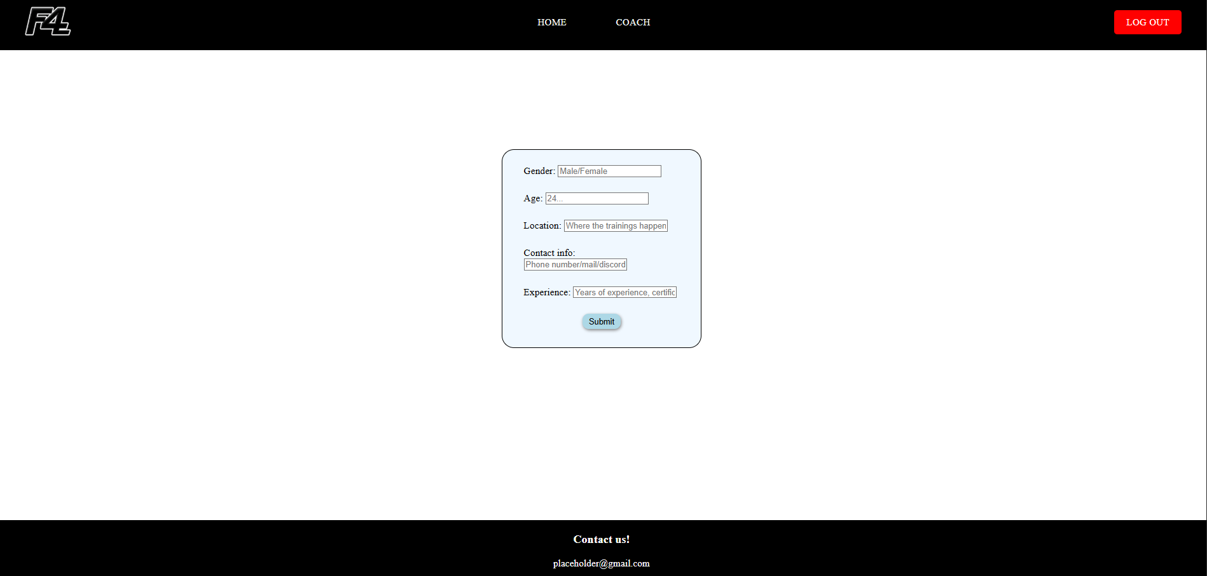
- Aplikacija nije previše komplicirana, sastoji se od signup/logina, home i coach taba.
- Pri ispunjavanju oglasa izvršavaju se različite pozadinske funkcije, kao funkcija za spriječavanje duplikata( 1 oglas po korisniku ) i druge funkcije koje popunjavaju i učitavaju bazu.
- Uz to samo ulogirani korisnik može objavljivati oglase kao što je prije napomenuto, guest može samo čitati stranicu.

- Vue:
Home:
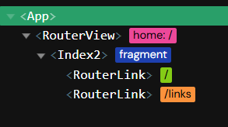
Links:
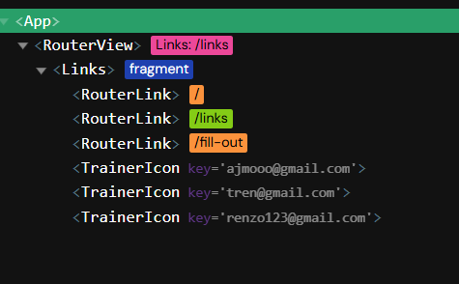
Login:
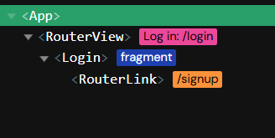
Signup:
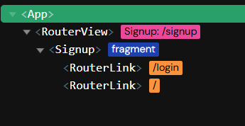
Fill-out:
